问题1：tomcat启动非常慢 8005端口起不来

解决方案： mv /dev/random /dev/random.bak

ln -s /dev/urandom /dev/random

问题2：数据库修改字段报错 “of ORDER BY clause is not in GROUP BY clauser and contains nonaggreated column 'information_schema.PROFILING.SEQ'which is not functionally dependent on columns in GROUP BY clause; this is incompatible with sql_mode=only_full_group by ”

解决方案：找到my.cnf文件（红帽的在/etc/my.cnf ubuntu的在/etc/mysql/my.cnf）在里

面添加：

[mysqld]

sql_mode=STRICT_TRANS_TABLES,NO_ZERO_IN_DATE,NO_ZERO_DATE,ERROR_FOR_DIVISION_BY_ZERO,NO_AUTO_CREATE_USER,NO_ENGINE_SUBSTITUTION

重启一下mysql （红帽是 systemctl restart mysqld ubuntu是sudo service mysql restart）

问题3：搭建完FTP服务 用远程登陆工具一直连不上

解决方案：FTP有主动模式（ASCII）与被动模式（passive），没有特殊情况下只需要选择主

动模式就可以。

问题4：118 服务器上面的/usr/tomcats/tomcat_default/webapps/baicao/img/把

tomcat 下面的那些图片信息都挂到cdn上

解决方案：[用zhangxi@isotoo.com进到云主机](mailto:用zhangxi@isotoo.com进到云主机)

1.

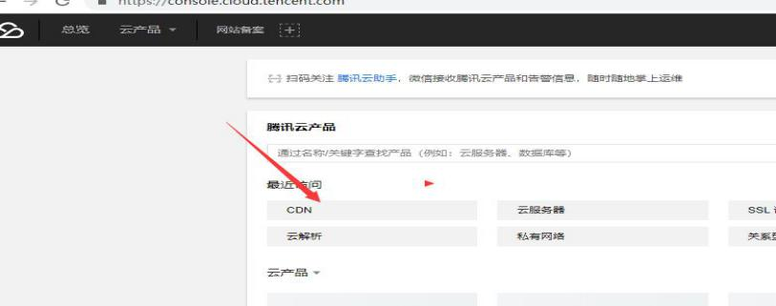

2.

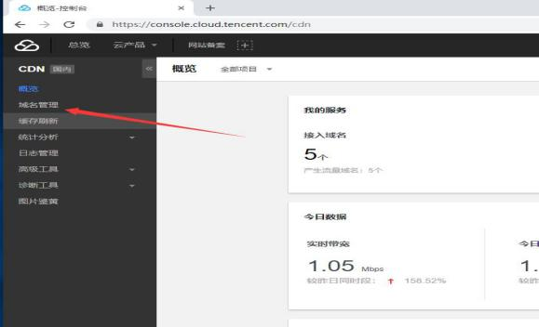

3.

下面的全部，调整成0天

如果要缓存的cdn的资源，写成1天

（下图为点击添加域名进入）

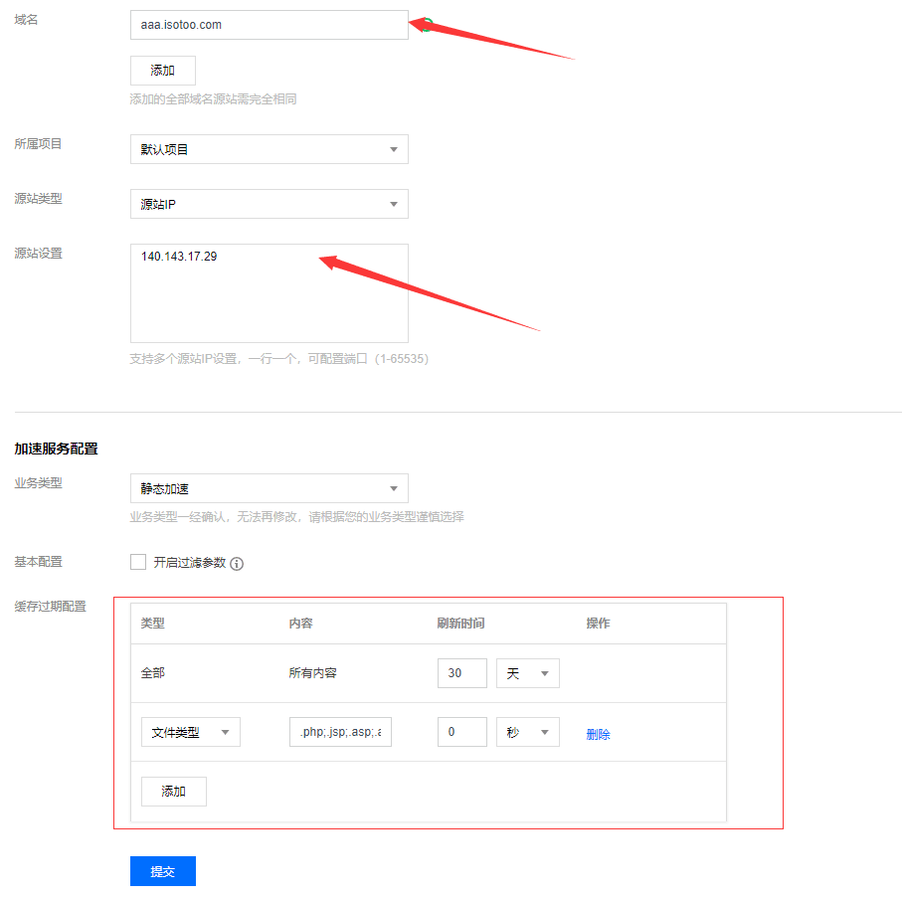

1. 如果有https的话，进到管理里面

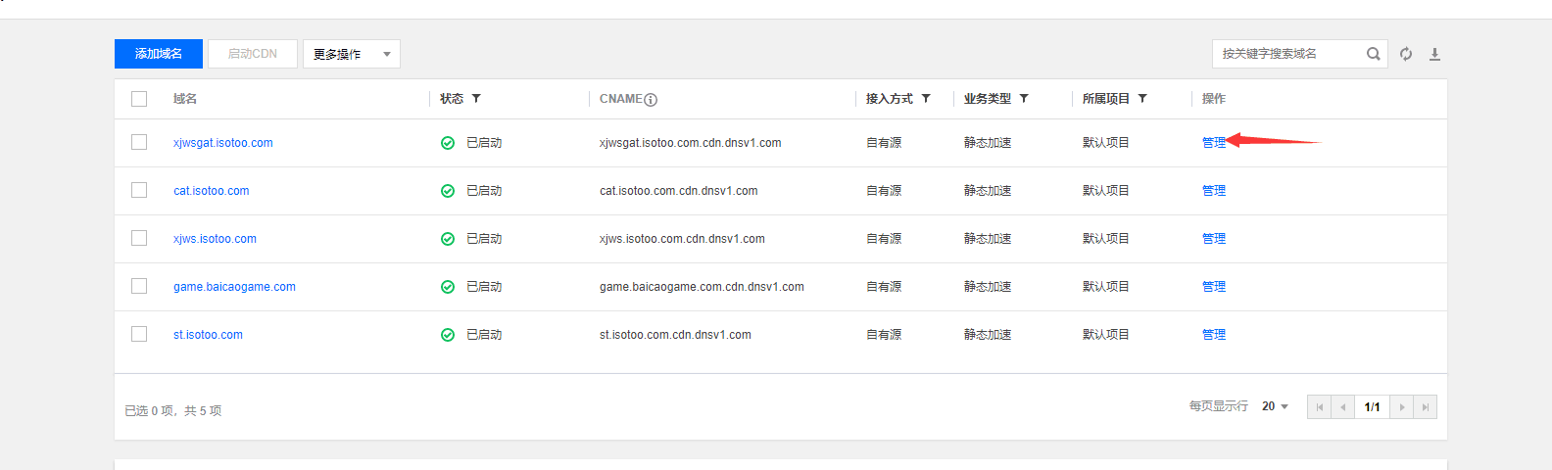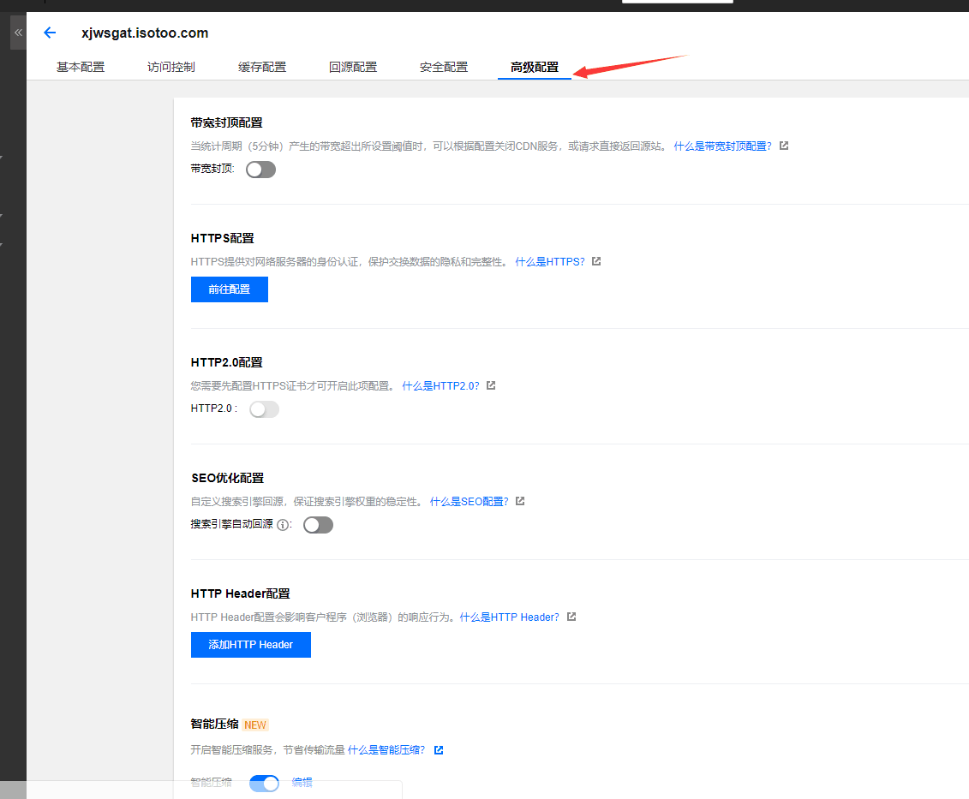

问题5：域名解析下 maoxiantuan.isotoo.com 118.89.225.133

解决方案：[sotoo@isotoo.com](mailto:sotoo@isotoo.com)进入云主机

1.

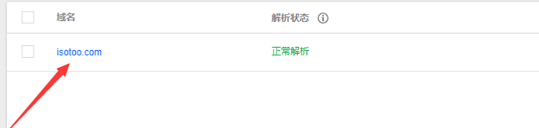

2.

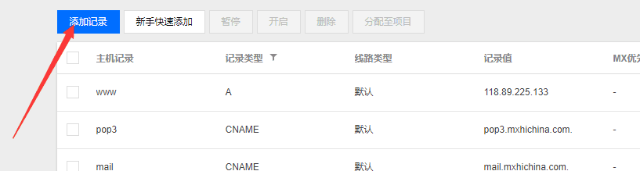

3.

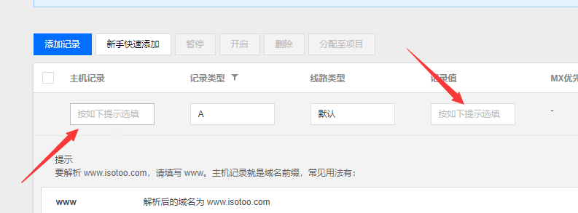

第一个填写第一个填maoxiantuan 第二个填ip 然后点击保存即可

这种二级域名的记录类型用A cdn的记录类型用CNAME

问题6：nginx里配置wss

解决方案：server {

listen 443;

server_name ssp.isotoo.com; #填写绑定证书的域名

ssl on;

ssl_certificate /cert/1_ssp.isotoo.com_bundle.crt;

ssl_certificate_key /cert/2_ssp.isotoo.com.key;

location / {

client_max_body_size 100m;

proxy_pass http://127.0.0.1:8080;

proxy_set_header Host $host;

proxy_set_header X-Real-IP $remote_addr;

proxy_set_header X-Forwarded-For $proxy_add_x_forwarded_for;

proxy_set_header Upgrade $http_upgrade;

proxy_set_header Connection "Upgrade";

proxy_read_timeout 6000s;

}

}